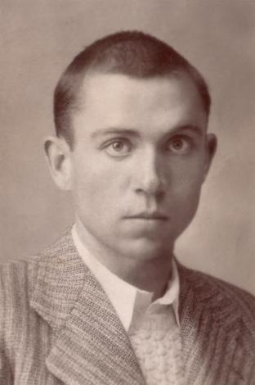
Elegía. Miguel Hernández.
Ilustración 1,Miguel Hernández
POR ALGUIEN el 5 AGOSTO 2015• ( 7 )
- (En Orihuela, su pueblo y el mío, se
- me ha muerto como del rayo Ramón
- Sijé con quien tanto quería).

- Yo quiero ser llorando el hortelano
- de la tierra que ocupas y estercolas,
- compañero del alma, tan temprano.

- Alimentando lluvias, caracolas
- y órganos mi dolor sin instrumento.
- a las desalentadas amapolas
Dos columnas

Daré tu corazón por alimento.
Tanto dolor se agrupa en mi costado,
que por doler me duele hasta el aliento.

Un manotazo duro, un golpe helado,
un hachazo invisible y homicida,
un empujón brutal te ha derribado.

No hay extensión más grande que mi herida,
lloro mi desventura y sus conjuntos
y siento más tu muerte que mi vida.

Tres Columnas

Temprano levantó la muerte el vuelo,
temprano madrugó la madrugada,
temprano estás rodando por el suelo.

No perdono a la muerte enamorada,
no perdono a la vida desatenta,
no perdono a la tierra ni a la nada.

En mis manos levanto una tormenta
de piedras, rayos y hachas estridentes
sedienta de catástrofes y hambrienta.

Quiero escarbar la tierra con los dientes,
quiero apartar la tierra parte a parte
a dentelladas secas y calientes.

Quiero minar la tierra hasta encontrarte
y besarte la noble calavera
y desamordazarte y regresarte.

Volverás a mi huerto y a mi higuera:
por los altos andamios de las flores
pajareará tu alma colmenera

de angelicales ceras y labores.
Volverás al arrullo de las rejas
de los enamorados labradores.

Alegrarás la sombra de mis cejas,
y tu sangre se irán a cada lado
disputando tu novia y las abejas.

Tu corazón, ya terciopelo ajado,
llama a un campo de almendras espumosas
mi avariciosa voz de enamorado.

A las aladas almas de las rosas
del almendro de nata te requiero,
que tenemos que hablar de muchas cosas,
compañero del alma, compañero.

(10 de enero de 1936)

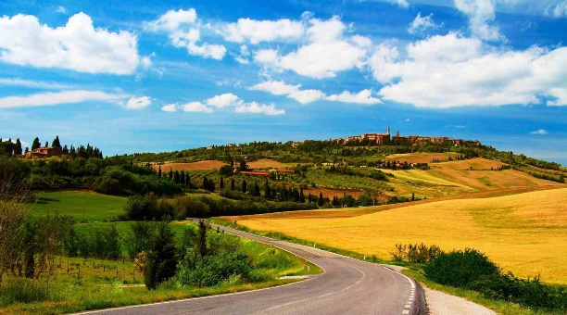
“Elegía” es un poema de Miguel Hernández perteneciente al libro «El rayo que no cesa» (1936). Este poema fue dedicado a la memoria de su “compañero del alma”, José Ramón Marín Gutiérrez, conocido con el seudónimo de “Ramón Sijé”. Ambos nacieron en Orihuela y entablaron a mistad desde pequeños. Ramón Sijé acompañó a Miguel Hernández en sus primeras publicaciones, emprendiendo juntos la aventura literaria. La noticia de su inesperada muerte (de una septicemia fulminante, tras una infección intestinal, a la edad de 22 años) en la Nochebuena de 1935, significó un duro golpe para el poeta, que le rindió desde este poema un último homenaje.

«Elegía» fue musicalizado en 1972 por Joan Manuel Serrat (dentro de su álbum «Miguel Hernández»).

